Pielikums
Balvu novada domes
2024.gada 19.decembra lēmumam
(sēdes protokols Nr.__, _.§)

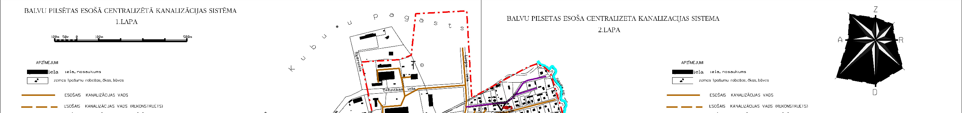
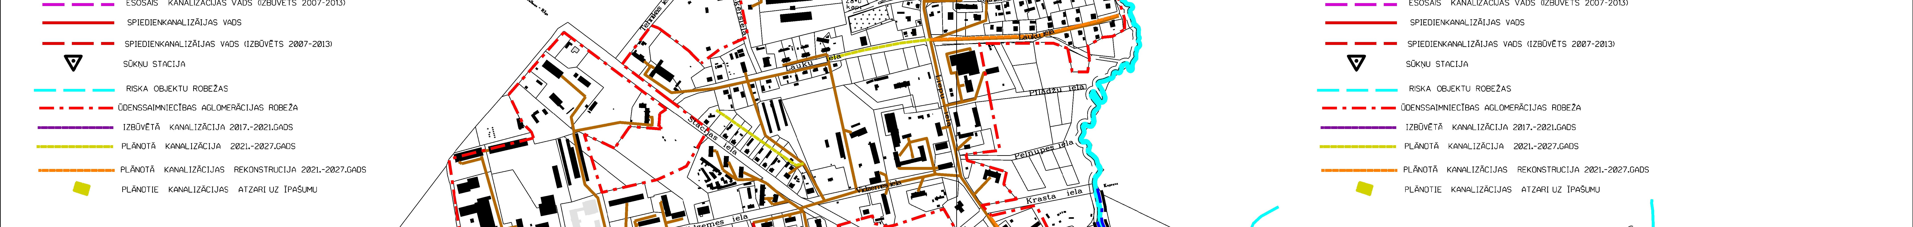
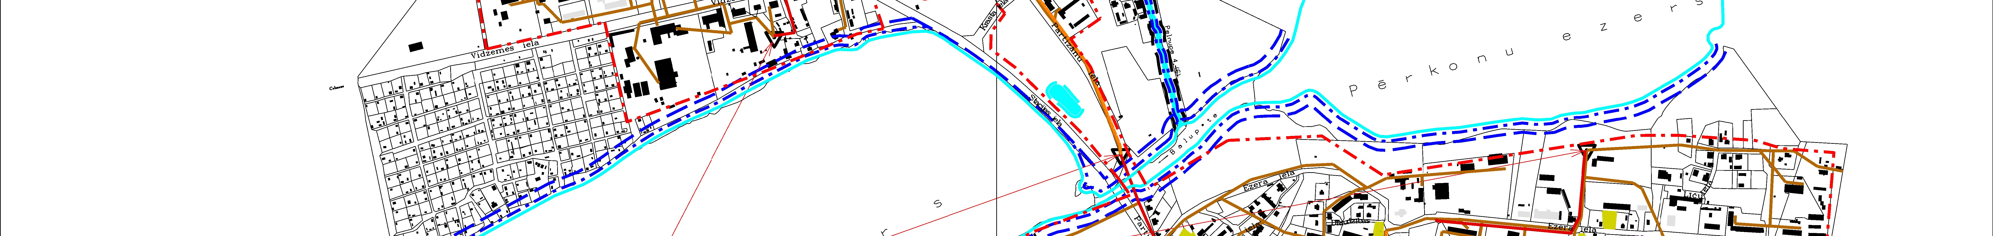
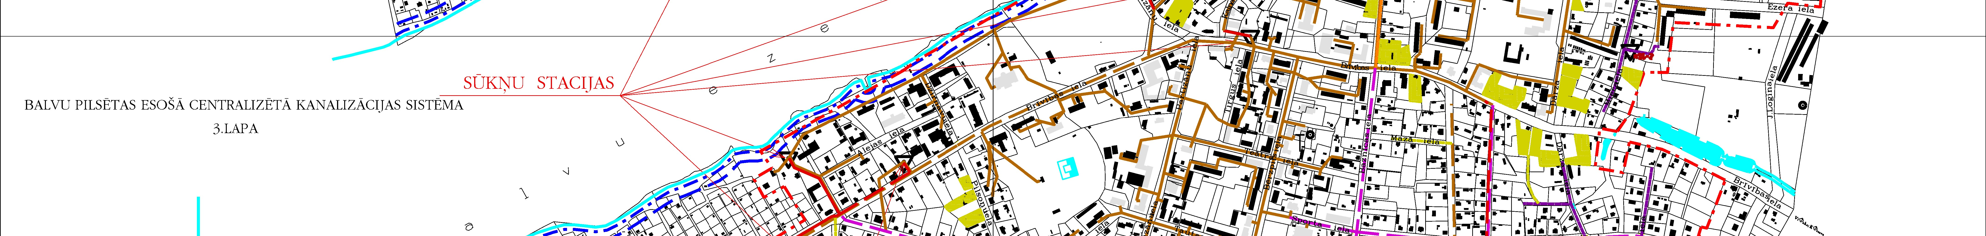
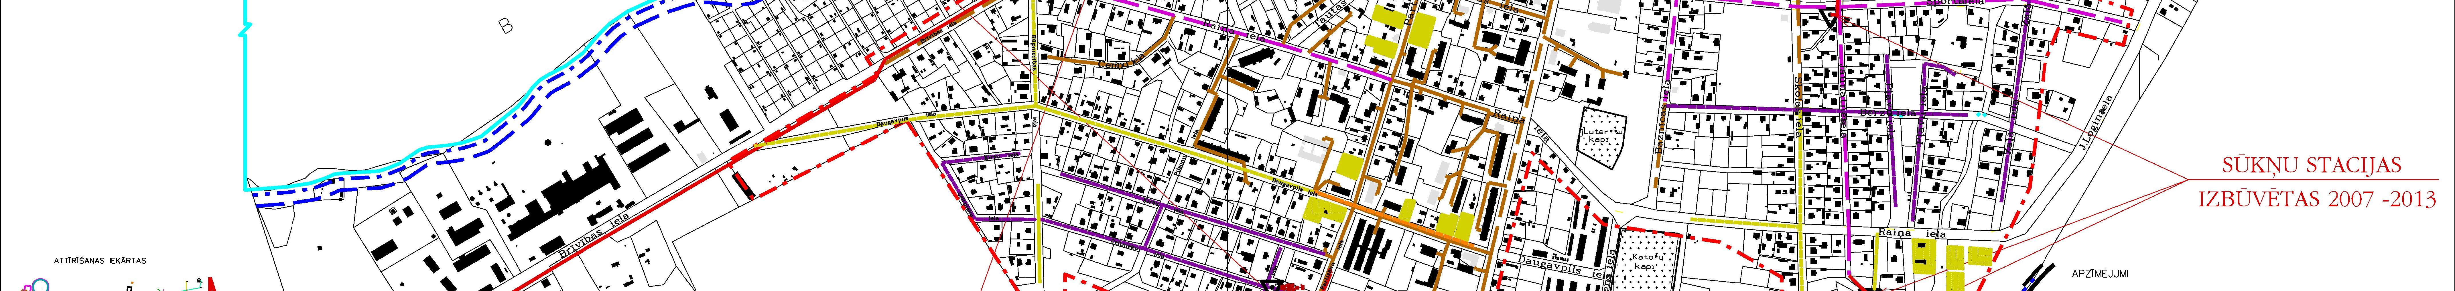
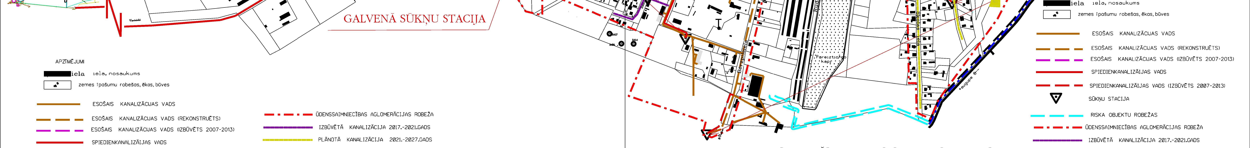
Balvu pilsētas centralizētās kanalizācijas sistēmas aglomerācijas robežas

Domes priekšsēdētājs S.Maksimovs

